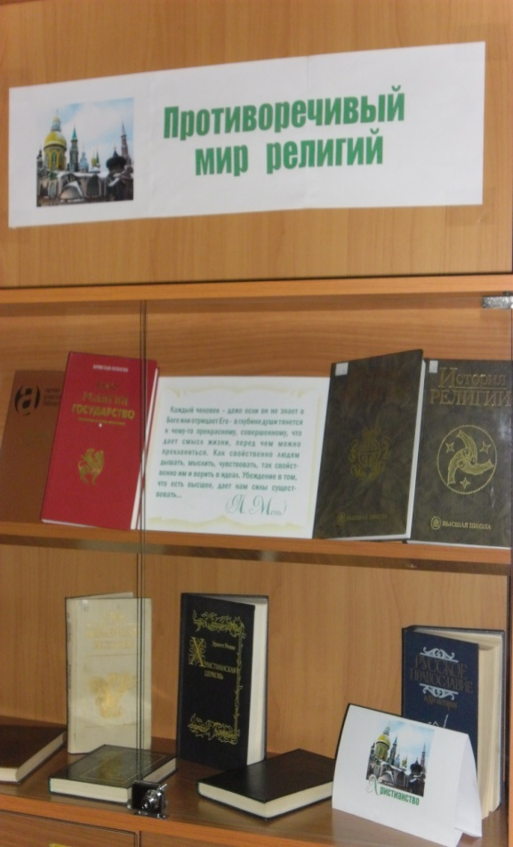
В третье воскресенье января по инициативе ООН во всем мире, начиная с 1950 года, отмечается Всемирный день религий. Этой теме, в читальном зале 2 корпуса, посвящена выставка « Противоречивый мир религий».
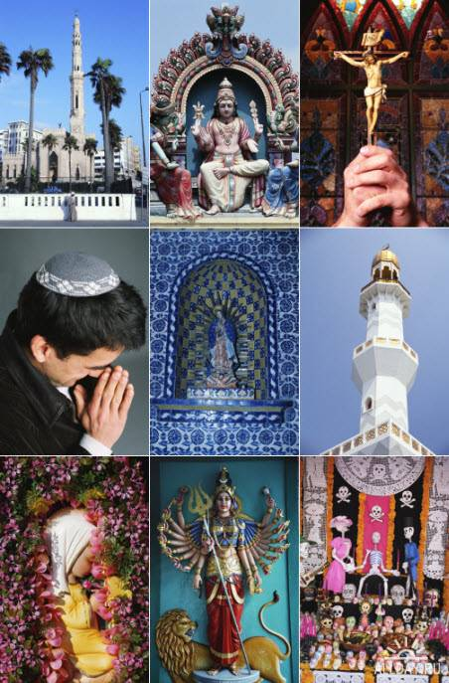
Чтобы лучше понять человека другой национальности, другого вероисповедания, надо попытаться получить представление о его религии. Это очень важно в нашей многонациональной и многоконфессиональной стране. На выставке представлены монографии о различных религиях мира: буддизме, исламе, христианстве и его конфессиях.
Особого внимания заслуживает книга «История религии» под редакцией профессора И.Н.Яблокова. В первом томе двухтомной «Истории религий» на богатом этнографическом, религиоведческом материале авторы раскрывают исторический процесс развития религии от зарождения архаичных форм религиозности и племенных культов до формирования религий древних цивилизаций и национальных религий: индуизма, митраизма, зороастризма, даосизма, конфуцианства, иудаизма и др. Во втором томе издания раскрывается становление мировых религий – буддизма, христианства, ислама, показывается их историческое развитие, разделение на направления, течения, деноминации, осмысливаются современные процессы на фоне динамических социально-политических изменений в мире. Авторы анализируют современную социальную доктрину Русской православной церкви, философско-теологические учения современного католицизма и протестантизма, а так же новые религиозные движения, вызванные к жизни сложными общественными процессами.

